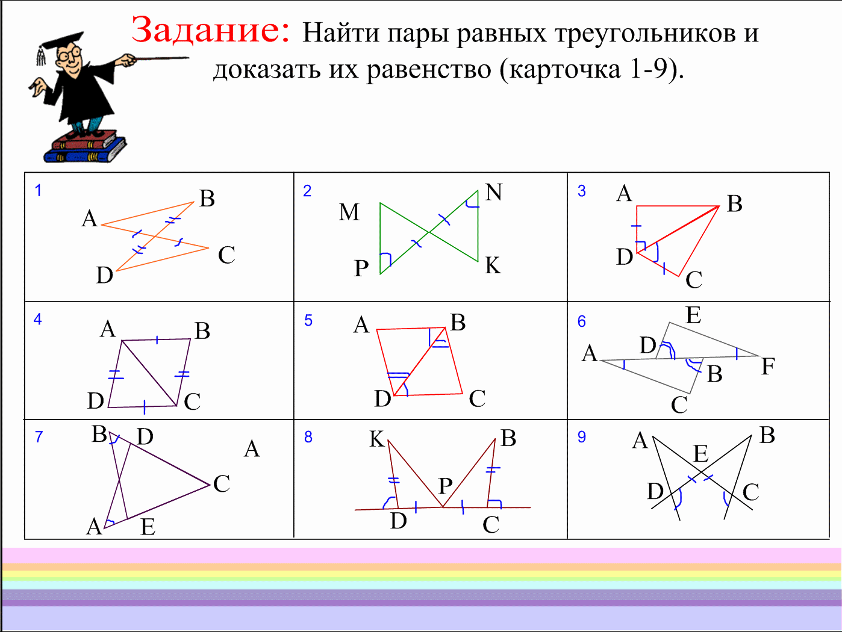

1.Укажите пары равных треугольников, равенство, которых можно доказать по **первому** признаку равенства треугольников.

2.Если____ стороны ΔYGC соответственно равны ____ΔRKY, то такие треугольники _______.

Если у треугольников YGC и RKY:

1.YG__RK, 2.GC__RY и 3.___=____, то ΔYGC __ΔRKY.

Выполнить рисунок.

Доказательство:

Равные фигуры _____________ совместить. Здесь можно совместить либо стороны YG и ____, либо стороны CG и ____, либо стороны ____ и _____. Совместим одну из пар равных сторон так, чтобы совместились общие вершины_______ сторон. Однако, если при этом наложить треугольники, то доказать их равенство ___________. Поэтому надо ________ треугольники так, чтобы не совместившиеся вершины оказались ___________ от прямой, на которой лежат совместившиеся стороны. Идея доказательства заключается в том, чтобы соединить отрезком _________ вершины и рассмотреть получившиеся равнобедренные треугольники. Возможны ___случая.

1. 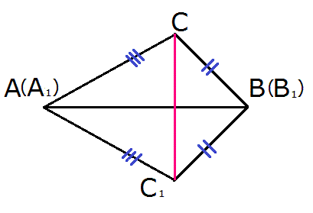 Если отрезок МВ пересекает отрезок АС (случай ___), то образуется два _____ треугольника с общим основанием ____. Углы при _______ равнобедренных треугольников ______ и ______ равны: ˂CGR = ˂ ___ и ˂ YGR = ˂ ___. Поэтому ˂CGY = ˂___ + ˂___. ˂YRK = ˂____ + ˂____ и поэтому ˂___ = ˂___.

ΔCGY = Δ___(у них равны стороны ___ и ____, ____ и ____, а также заключенные между этими сторонами углы ___ и ____).

__Т________________________________________________________

2) 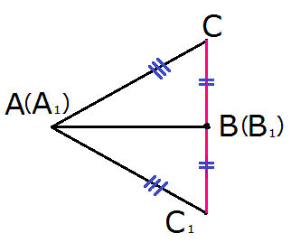

Если совместившиеся вершины Y и K лежат на отрезке ___(случай__), то получившийся ΔCRG_________ с основанием____ и поэтому ˂____= ˂_____. Поэтому ΔCGY = Δ____(у них равны стороны ___ и ____, ____ и ____, а также заключенные между этими сторонами углы ___ и ____).

__Т________________________________________________________

3) 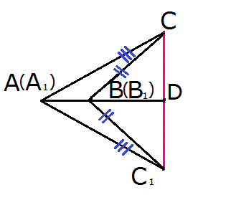

Если отрезок МВ пересекает отрезок АС ( случай ___), то образуется два ____________ ΔRCG и _____ с общим основанием_____. Углы при _____ равнобедренных треугольников равны: ˂CGR = ˂ ___ и ˂ YGR = ˂ ___. Поэтому ˂CGY = ˂___ - ˂___. ˂YRK = ˂____ - ˂____ и поэтому ˂___ = ˂___.

ΔCGY = Δ___(у них равны стороны ___ и ____, ____ и ____, а также заключенные между этими сторонами углы ___ и ____).

Теорема доказана.

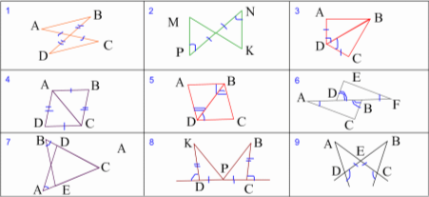

1.Укажите пары равных треугольников, равенство, которых можно доказать по **второму** признаку равенства треугольников.

2.Если____ стороны ΔNOC соответственно равны ____ΔSKH, то такие треугольники _______.

Если у треугольников NOC и SKH:

1.NO__SK, 2.OC__SH и 3.___=____, то ΔNOC __ΔSKH.

Выполнить рисунок.

Доказательство:

Равные фигуры _____________ совместить. Здесь можно совместить либо стороны NO и ____, либо стороны CO и ____, либо стороны ____ и _____. Совместим одну из пар равных сторон так, чтобы совместились общие вершины_______ сторон. Однако, если при этом наложить треугольники, то доказать их равенство ___________. Поэтому надо ________ треугольники так, чтобы не совместившиеся вершины оказались ___________ от прямой, на которой лежат совместившиеся стороны. Идея доказательства заключается в том, чтобы соединить отрезком _________ вершины и рассмотреть получившиеся равнобедренные треугольники. Возможны ___случая.

1.  Если отрезок МВ пересекает отрезок АС (случай ___), то образуется два _____ треугольника с общим основанием ____. Углы при _______ равнобедренных треугольников ______ и ______ равны: ˂COS = ˂ ___ и ˂ NOS = ˂ ___. Поэтому ˂CON = ˂___ + ˂___. ˂HSK = ˂____ + ˂____ и поэтому ˂___ = ˂___.

ΔCON = Δ___(у них равны стороны ___ и ____, ____ и ____, а также заключенные между этими сторонами углы ___ и ____).

__Т________________________________________________________

2) 

Если совместившиеся вершины N и K лежат на отрезке ___(случай__), то получившийся ΔCSO_________ с основанием____ и поэтому ˂____= ˂_____. Поэтому ΔCON = Δ____(у них равны стороны ___ и ____, ____ и ____, а также заключенные между этими сторонами углы ___ и ____).

__Т________________________________________________________

3) 

Если отрезок МВ пересекает отрезок АС ( случай ___), то образуется два ____________ ΔSCO и _____ с общим основанием_____. Углы при _____ равнобедренных треугольников равны: ˂COS = ˂ ___ и ˂ NOS = ˂ ___. Поэтому ˂CON = ˂___ - ˂___. ˂HSK = ˂____ - ˂____ и поэтому ˂___ = ˂___.

ΔCON = Δ___(у них равны стороны ___ и ____, ____ и ____, а также заключенные между этими сторонами углы ___ и ____).

Теорема доказана.



1.Укажите пары равных треугольников, равенство, которых можно доказать по **третьему** признаку равенства треугольников.

2.Если____ стороны ΔFQC соответственно равны ____ΔVKX, то такие треугольники _______.

Если у треугольников FQC и VKX:

1.FQ__VK, 2.QC__VX и 3.___=____, то ΔFQC __ΔVKX.

Выполнить рисунок.

Доказательство:

Равные фигуры _____________ совместить. Здесь можно совместить либо стороны FQ и ____, либо стороны CQ и ____, либо стороны ____ и _____. Совместим одну из пар равных сторон так, чтобы совместились общие вершины_______ сторон. Однако, если при этом наложить треугольники, то доказать их равенство ___________. Поэтому надо ________ треугольники так, чтобы не совместившиеся вершины оказались ___________ от прямой, на которой лежат совместившиеся стороны. Идея доказательства заключается в том, чтобы соединить отрезком _________ вершины и рассмотреть получившиеся равнобедренные треугольники. Возможны ___случая.

1.  Если отрезок МВ пересекает отрезок АС (случай ___), то образуется два _____ треугольника с общим основанием ____. Углы при _______ равнобедренных треугольников ______ и ______ равны: ˂CQV = ˂ ___ и ˂ FQV = ˂ ___. Поэтому ˂CQF = ˂___ + ˂___. ˂XVK = ˂____ + ˂____ и поэтому ˂___ = ˂___.

ΔCQF = Δ___(у них равны стороны ___ и ____, ____ и ____, а также заключенные между этими сторонами углы ___ и ____).

__Т________________________________________________________

2) 

Если совместившиеся вершины F и K лежат на отрезке ___(случай__), то получившийся ΔCVQ_________ с основанием____ и поэтому ˂____= ˂_____. Поэтому ΔCQF = Δ____(у них равны стороны ___ и ____, ____ и ____, а также заключенные между этими сторонами углы ___ и ____).

__Т________________________________________________________

3) 

Если отрезок МВ пересекает отрезок АС ( случай ___), то образуется два ____________ ΔVCQ и _____ с общим основанием_____. Углы при _____ равнобедренных треугольников равны: ˂CQV = ˂ ___ и ˂ FQV = ˂ ___. Поэтому ˂CQF = ˂___ - ˂___. ˂XVK = ˂____ - ˂____ и поэтому ˂___ = ˂___.

ΔCQF = Δ___(у них равны стороны ___ и ____, ____ и ____, а также заключенные между этими сторонами углы ___ и ____).

Теорема доказана.



1.Укажите пары равных треугольников, равенство, которых можно доказать по **первому** признаку равенства треугольников.

2.Если____ стороны ΔVQC соответственно равны ____ΔDKT, то такие треугольники _______.

Если у треугольников VQC и DKT:

1.VQ__DK, 2.QC__DT и 3.___=____, то ΔVQC __ΔDKT.

Выполнить рисунок.

Доказательство:

Равные фигуры _____________ совместить. Здесь можно совместить либо стороны VQ и ____, либо стороны CQ и ____, либо стороны ____ и _____. Совместим одну из пар равных сторон так, чтобы совместились общие вершины_______ сторон. Однако, если при этом наложить треугольники, то доказать их равенство ___________. Поэтому надо ________ треугольники так, чтобы не совместившиеся вершины оказались ___________ от прямой, на которой лежат совместившиеся стороны. Идея доказательства заключается в том, чтобы соединить отрезком _________ вершины и рассмотреть получившиеся равнобедренные треугольники. Возможны ___случая.

1.  Если отрезок МВ пересекает отрезок АС (случай ___), то образуется два _____ треугольника с общим основанием ____. Углы при _______ равнобедренных треугольников ______ и ______ равны: ˂CQD = ˂ ___ и ˂ VQD = ˂ ___. Поэтому ˂CQV = ˂___ + ˂___. ˂TDK = ˂____ + ˂____ и поэтому ˂___ = ˂___.

ΔCQV = Δ___(у них равны стороны ___ и ____, ____ и ____, а также заключенные между этими сторонами углы ___ и ____).

__Т________________________________________________________

2) 

Если совместившиеся вершины V и K лежат на отрезке ___(случай__), то получившийся ΔCDQ_________ с основанием____ и поэтому ˂____= ˂_____. Поэтому ΔCQV = Δ____(у них равны стороны ___ и ____, ____ и ____, а также заключенные между этими сторонами углы ___ и ____).

__Т________________________________________________________

3) 

Если отрезок МВ пересекает отрезок АС ( случай ___), то образуется два ____________ ΔDCQ и _____ с общим основанием_____. Углы при _____ равнобедренных треугольников равны: ˂CQD = ˂ ___ и ˂ VQD = ˂ ___. Поэтому ˂CQV = ˂___ - ˂___. ˂TDK = ˂____ - ˂____ и поэтому ˂___ = ˂___.

ΔCQV = Δ___(у них равны стороны ___ и ____, ____ и ____, а также заключенные между этими сторонами углы ___ и ____).

Теорема доказана.



1.Укажите пары равных треугольников, равенство, которых можно доказать по **второму** признаку равенства треугольников.

2.Если____ стороны ΔLUC соответственно равны ____ΔPKS, то такие треугольники _______.

Если у треугольников LUC и PKS:

1.LU__PK, 2.UC__PS и 3.___=____, то ΔLUC __ΔPKS.

Выполнить рисунок.

Доказательство:

Равные фигуры _____________ совместить. Здесь можно совместить либо стороны LU и ____, либо стороны CU и ____, либо стороны ____ и _____. Совместим одну из пар равных сторон так, чтобы совместились общие вершины_______ сторон. Однако, если при этом наложить треугольники, то доказать их равенство ___________. Поэтому надо ________ треугольники так, чтобы не совместившиеся вершины оказались ___________ от прямой, на которой лежат совместившиеся стороны. Идея доказательства заключается в том, чтобы соединить отрезком _________ вершины и рассмотреть получившиеся равнобедренные треугольники. Возможны ___случая.

1.  Если отрезок МВ пересекает отрезок АС (случай ___), то образуется два _____ треугольника с общим основанием ____. Углы при _______ равнобедренных треугольников ______ и ______ равны: ˂CUP = ˂ ___ и ˂ LUP = ˂ ___. Поэтому ˂CUL = ˂___ + ˂___. ˂SPK = ˂____ + ˂____ и поэтому ˂___ = ˂___.

ΔCUL = Δ___(у них равны стороны ___ и ____, ____ и ____, а также заключенные между этими сторонами углы ___ и ____).

__Т________________________________________________________

2) 

Если совместившиеся вершины L и K лежат на отрезке ___(случай__), то получившийся ΔCPU_________ с основанием____ и поэтому ˂____= ˂_____. Поэтому ΔCUL = Δ____(у них равны стороны ___ и ____, ____ и ____, а также заключенные между этими сторонами углы ___ и ____).

__Т________________________________________________________

3) 

Если отрезок МВ пересекает отрезок АС ( случай ___), то образуется два ____________ ΔPCU и _____ с общим основанием_____. Углы при _____ равнобедренных треугольников равны: ˂CUP = ˂ ___ и ˂ LUP = ˂ ___. Поэтому ˂CUL = ˂___ - ˂___. ˂SPK = ˂____ - ˂____ и поэтому ˂___ = ˂___.

ΔCUL = Δ___(у них равны стороны ___ и ____, ____ и ____, а также заключенные между этими сторонами углы ___ и ____).

Теорема доказана.



1.Укажите пары равных треугольников, равенство, которых можно доказать по **третьему** признаку равенства треугольников.

2.Если____ стороны ΔZRC соответственно равны ____ΔYKW, то такие треугольники _______.

Если у треугольников ZRC и YKW:

1.ZR__YK, 2.RC__YW и 3.___=____, то ΔZRC __ΔYKW.

Выполнить рисунок.

Доказательство:

Равные фигуры _____________ совместить. Здесь можно совместить либо стороны ZR и ____, либо стороны CR и ____, либо стороны ____ и _____. Совместим одну из пар равных сторон так, чтобы совместились общие вершины_______ сторон. Однако, если при этом наложить треугольники, то доказать их равенство ___________. Поэтому надо ________ треугольники так, чтобы не совместившиеся вершины оказались ___________ от прямой, на которой лежат совместившиеся стороны. Идея доказательства заключается в том, чтобы соединить отрезком _________ вершины и рассмотреть получившиеся равнобедренные треугольники. Возможны ___случая.

1.  Если отрезок МВ пересекает отрезок АС (случай ___), то образуется два _____ треугольника с общим основанием ____. Углы при _______ равнобедренных треугольников ______ и ______ равны: ˂CRY = ˂ ___ и ˂ ZRY = ˂ ___. Поэтому ˂CRZ = ˂___ + ˂___. ˂WYK = ˂____ + ˂____ и поэтому ˂___ = ˂___.

ΔCRZ = Δ___(у них равны стороны ___ и ____, ____ и ____, а также заключенные между этими сторонами углы ___ и ____).

__Т________________________________________________________

2) 

Если совместившиеся вершины Z и K лежат на отрезке ___(случай__), то получившийся ΔCYR_________ с основанием____ и поэтому ˂____= ˂_____. Поэтому ΔCRZ = Δ____(у них равны стороны ___ и ____, ____ и ____, а также заключенные между этими сторонами углы ___ и ____).

__Т________________________________________________________

3) 

Если отрезок МВ пересекает отрезок АС ( случай ___), то образуется два ____________ ΔYCR и _____ с общим основанием_____. Углы при _____ равнобедренных треугольников равны: ˂CRY = ˂ ___ и ˂ ZRY = ˂ ___. Поэтому ˂CRZ = ˂___ - ˂___. ˂WYK = ˂____ - ˂____ и поэтому ˂___ = ˂___.

ΔCRZ = Δ___(у них равны стороны ___ и ____, ____ и ____, а также заключенные между этими сторонами углы ___ и ____).

Теорема доказана.